HW1-Report

21307347 陈欣宇

1. **环境搭建**

依照配置环境教程进行环境搭建，在CGTemplate项目进行环境搭建测试。

遇到问题：

1. 运行main.cpp报错：无法打开”glew32.lib”

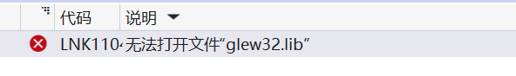

解决方法：一开始是在项目配置→链接器→常规→附加库目录中添加glew32.lib的目录路径解决，但是这种方法每次都要手动添加，比较麻烦，后来通过在CGTemplate.pro中添加LIBPATH += “目录路径”，通过qmake直接添加。

1. Qt与之前下载的conda中的QT路径相冲突，通过qmake -v指令查询到的qmake也是直接调用conda中的.lib文件，导致配置出现问题

通过QT Creator中打开工具→选项→Kits→Qt Versions将qmake location改为刚安装QT的qmake.exe对应地址

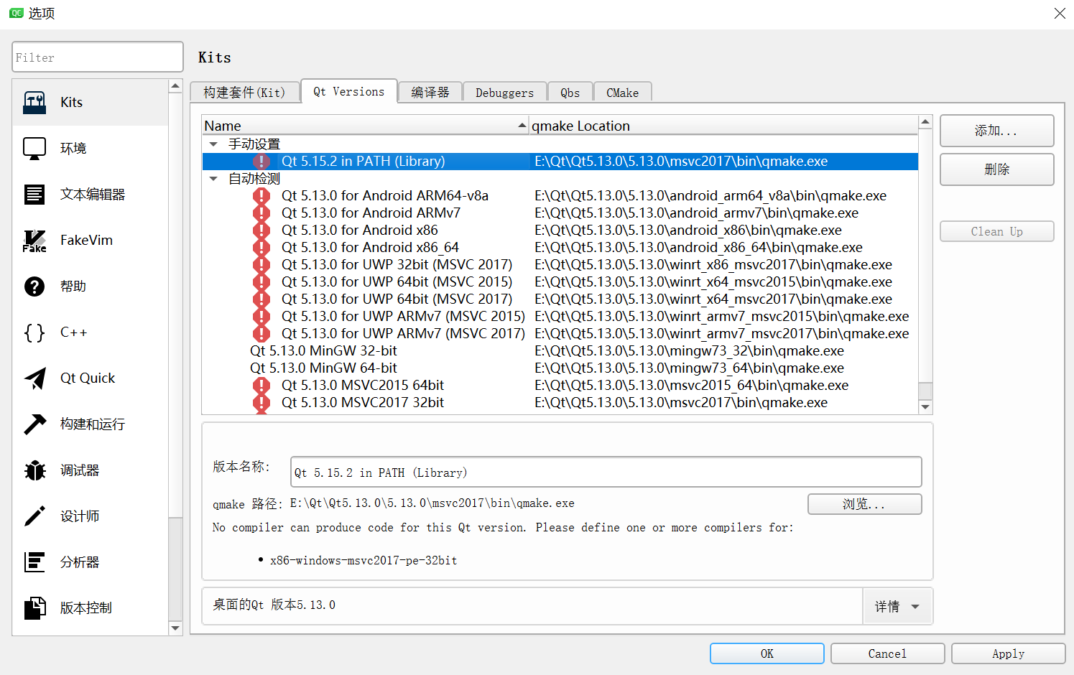

配置完环境成功运行：

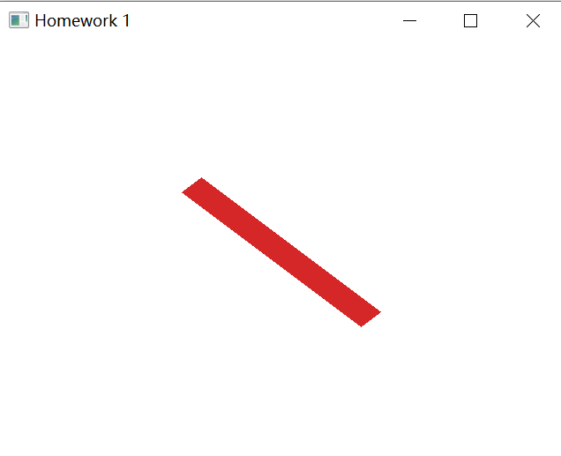

1. **绘制平面姓名首字母**

要求：在xoy平面绘制姓名首字母(CXY)，

实现思路：定义x、y变量分别代表字母笔划宽度和整个字母的宽度，在绘制过程中主要通过这两个变量组合计算不同点的位置。主要使用glTranslatef在绘制每个字母前进行位置平移，使用glBegin(GL_TRIANGLES)和glVertex2f组合绘制多个三角形拼接得到字母形状。

部分代码截图：将这部分实现代码放在MyGLWidget::scene_0()中，使用数组存储每个三角形的距离信息，方便使用for循环一次调用。

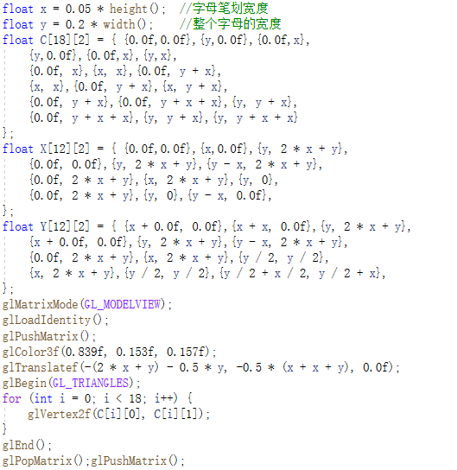

运行结果：

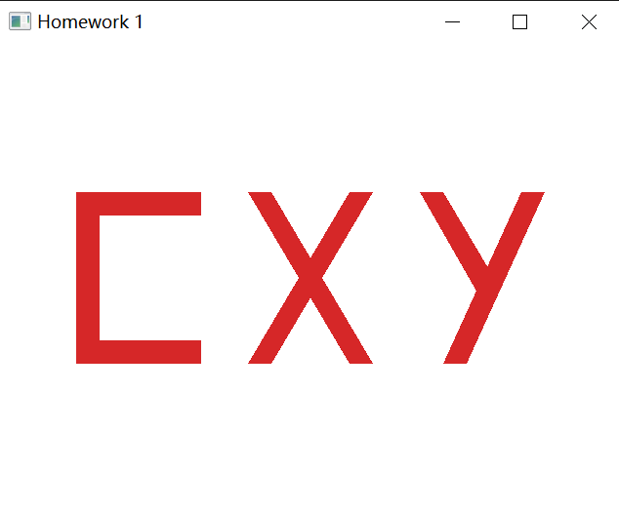

讨论内容：

* 比较 GL_TRIANGLES, GL_TRIANGLE_STRIP, GL_QUAD_STRIP 的绘制开销

|  |  |  |  |
| --- | --- | --- | --- |
| glVertex 调用次数 | GL_TRIANGLES | GL_TRIANGLE_STRIP | GL_QUAD_STRIP |
| C | 18 | 8 | 8 |
| X | 12 | 4+4 | 4+4 |
| Y | 12 | 4+4 | 8 |
| 总计 | 42 | 24 | 24 |

GL_TRIANGLES的绘制开销要明显大于 GL_TRIANGLE_STRIP, GL_QUAD_STRIP。

* 比较以下两个视角下，Orthogonal 及 Perspective 投影方式产生的图像：

1. 从(0,0, d)看向原点(0, 0, 0)；

两种投影方式得到图片长宽比例正常

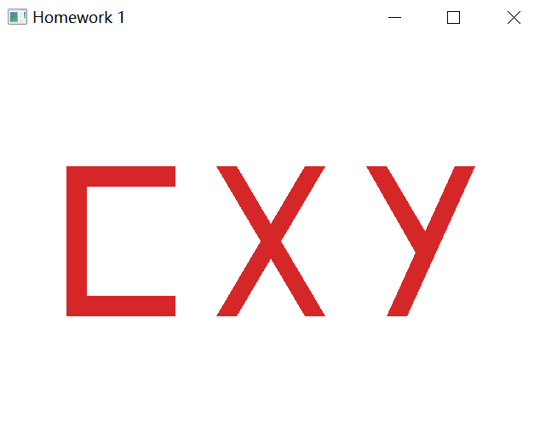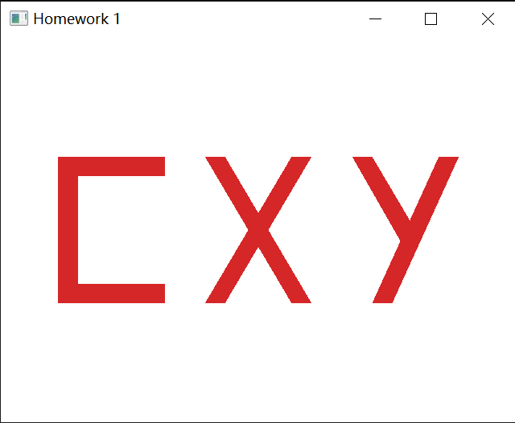

2) 从(0, 0.5 ∗ d, d)看向原点(0, 0, 0)。

Orthogonal得到垂直方向变短的字母，Perspective由于视角变化，近大远小，得到字母由上至下宽度逐渐变小压扁，如下两图：

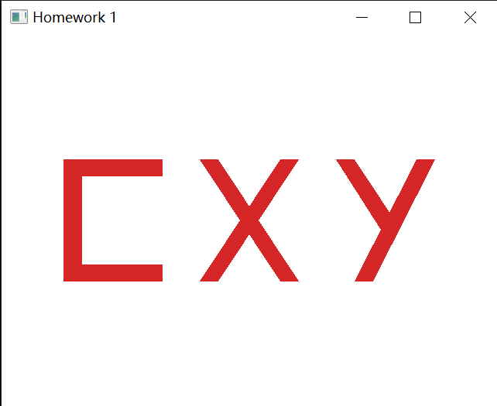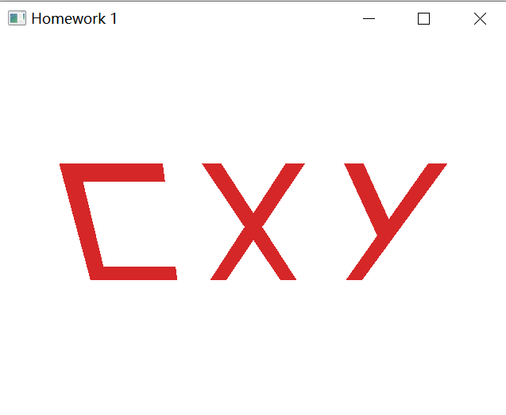

1. **绘制立体姓氏首字母**

视角采用前面使用到的透视投影，字母绘制照抄平面字母绘制，在平面绘制完之后再进行三维位置平移和角度翻转，是“C”“X”“Y”分别位于三个平面。将这部分实现代码放在MyGLWidget::scene_1()中

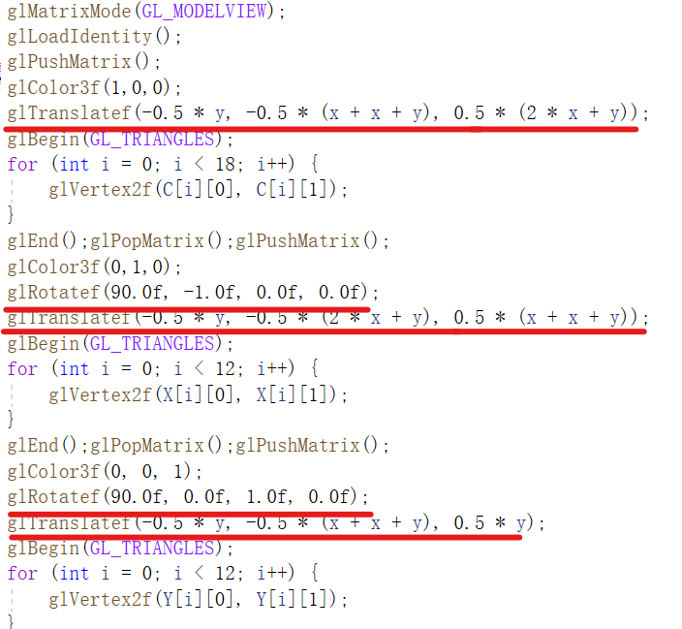

将其绕z轴旋转展示，需要在MyGLWidget类中定义一个Qtime定时执行update，并在MyGLWidget构造函数中启动，每100毫秒调用updateFunction。

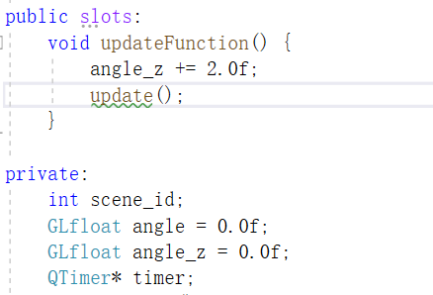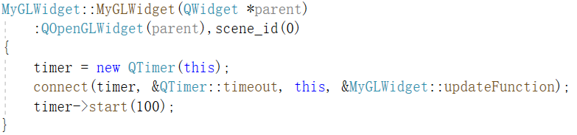

为了更好观察立体图形旋转，增加键盘按键调节视角，在xoz平面上以字母组合为圆心画圆，观察点位于圆上，左右键可用于移动观测点的位置。

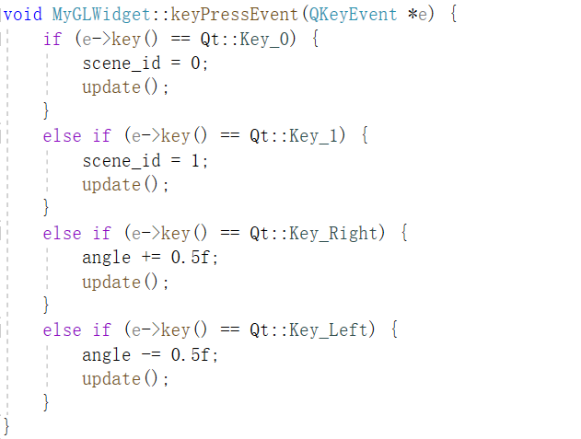

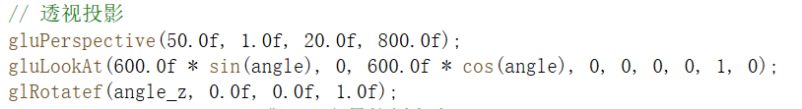

运行结果：（z轴垂直穿过“C”中心）

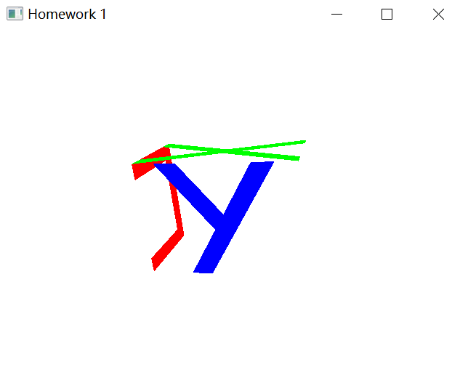

讨论内容：

更改旋转参数，比较旋转效果：这里用到的旋转有关参数只有update的间隔，将间隔调小，旋转的流畅度更高。

**遇到问题：**

* 在绘制透视投影时，需要注意gluPerspective和gluLookAt之间的数值是否适配，若gluLookAt中观察点到原点的距离大于gluPerspective中设置远平面的距离，则会可能无法观测到字母，在绘制立体图时同理。如下面这种部分观测得到的情况

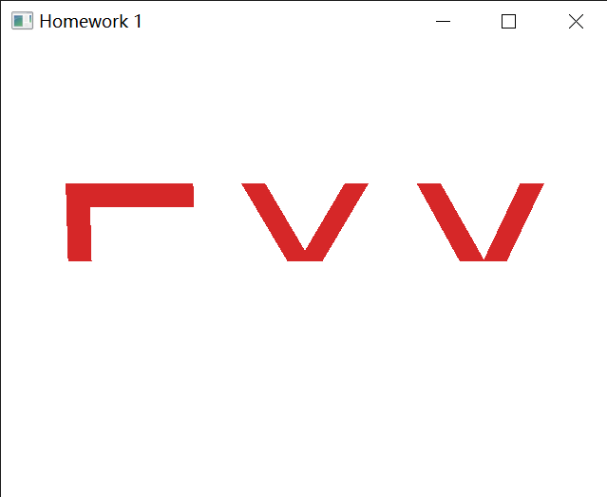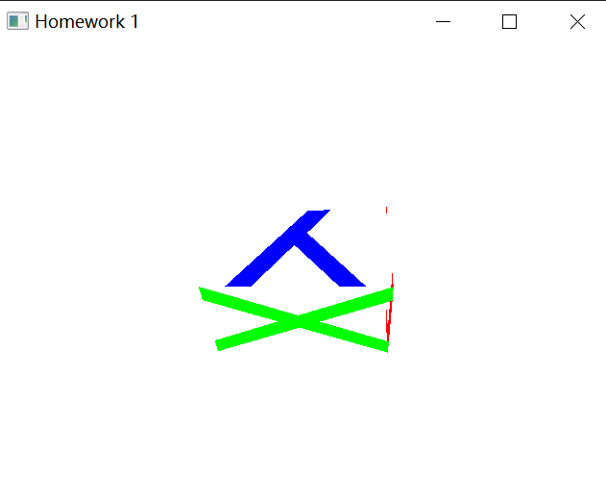

* 在展示立体图形时，没有突出前后部分的覆盖关系，需要将深度测试开启

在sence_1中加入glEnable(GL_DEPTH_TEST);即可

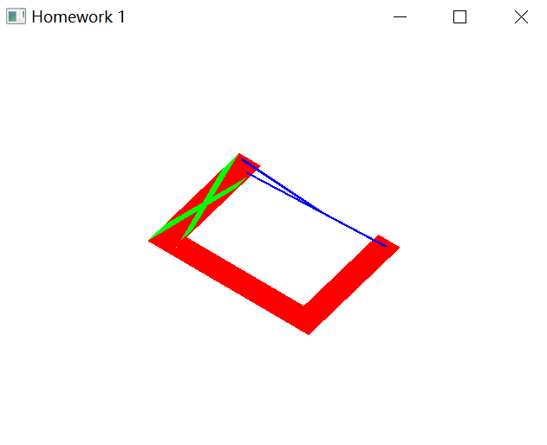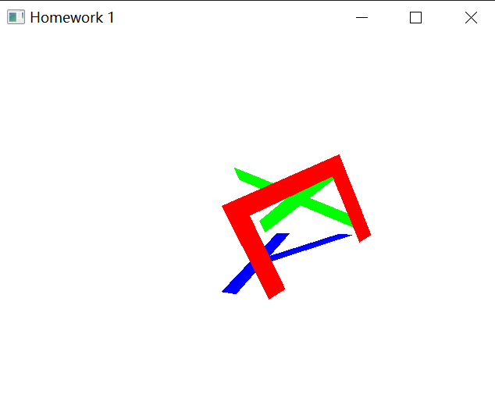

修改前：“C”无法遮盖”X” 修改后：“C”成功遮盖后面字母